***Устройство Аллеи Славы в честь воинов, погибших в годы Великой отечественной войны, в д.Коты***  
  
**Объем финансирования:** 632 988,16 руб., в том числе из местного бюджета 31 649,59 руб.  
  
**Фото до выполнения работ:**  
**[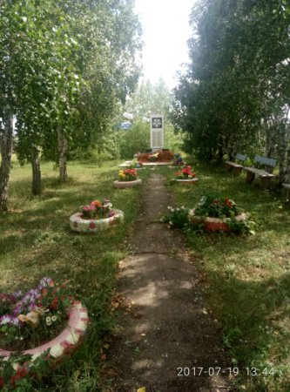](http://oek.su/uploads/posts/2017-12/1513065729_p70719-134445.jpg)  
[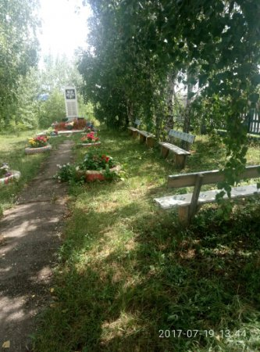](http://oek.su/uploads/posts/2017-12/1513065805_p70719-134454.jpg)  
[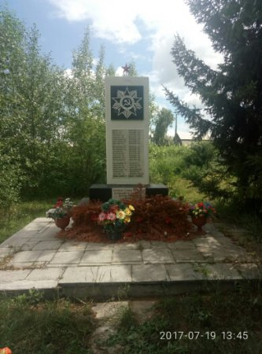](http://oek.su/uploads/posts/2017-12/1513065747_p70719-134512.jpg)**  
  
**Фото после выполнения работ:**  
  
**[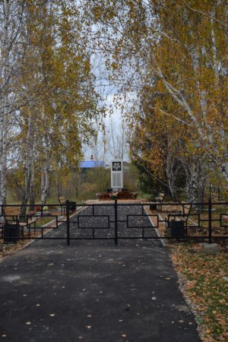](http://oek.su/uploads/posts/2017-12/1512614876_dsc_0661.jpg)  
[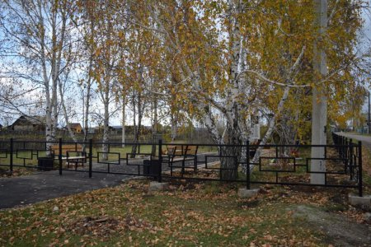](http://oek.su/uploads/posts/2017-12/1512614840_dsc_0663.jpg)  
[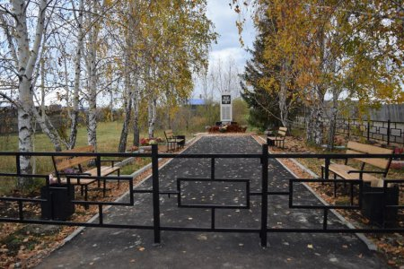](http://oek.su/uploads/posts/2017-12/1512614897_dsc_0666.jpg)  
[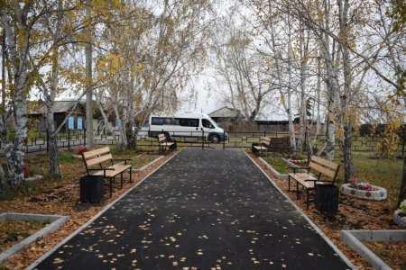](http://oek.su/uploads/posts/2017-12/1512614841_dsc_0668.jpg)  
[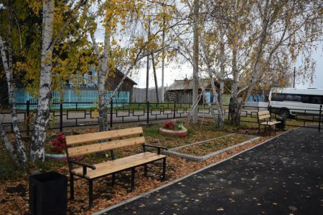](http://oek.su/uploads/posts/2017-12/1512614934_dsc_0669.jpg)**